《黑胶音乐》app

系统设计报告
2019/5/12
王毅霖 周华鑫 李耀

目录
目录
黑胶音乐app 1
系统设计报告 1
目录 1
1. 问题定义 1
2. 系统分解 2
3. 模块（子系统）描述 3
4. 数据设计 4
5. 系统部署 4

问题定义
业务背景：这是一款音乐播放器，可以播放在线音乐和本地音乐，下载音乐到本地，在线搜索音乐，可以作为一款音乐播放器
问 题：（1）播放本地音乐时没有歌词显示
（2）音乐的分享功能未实现

系统分解
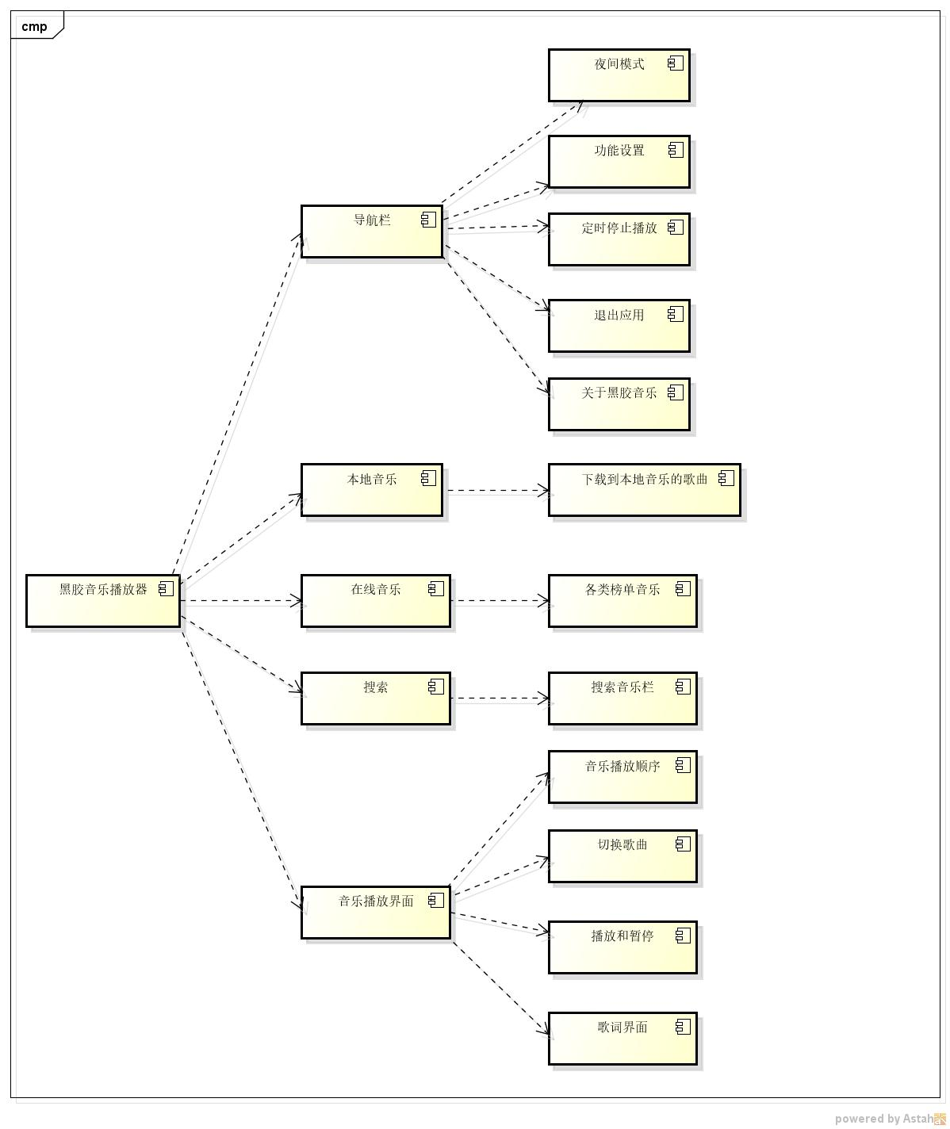

文字描述：
- 导航栏：（1）夜间模式：可以点击该模式切换界面，点击夜间模式后可以改变播放器背
景颜色
（2）功能设置：①可以选择通过移动网络（无WIFI）下播放音乐
②可以选择通过移动网络（无WIFI）下载音乐
③文件过滤通过文件大小
④文件过滤通过时间长短
（3）定时停止播放：设置音乐的播放时间
（4）关于黑胶音乐：显示版本，音乐来源，天气的数据。天气的数据调用高德
地图的key
- 本地音乐：显示下载到本地的音乐，这些本地音乐可以分享
- 在线音乐：显示榜单音乐，有主打榜单，分类榜单，媒体榜单，这些榜单随着百度音乐
更新。点击歌曲可以查看歌曲的歌手信息。
- 搜索：输入音乐名字可以搜索到该音乐（前提是在百度音乐的库中）。采用json解析页
面，显示乐曲
- 音乐播放器：（1）播放顺序：有随机播放，顺序播放，重复播放
（2）切换歌曲：可以在该有的列表音乐中切换歌曲
（3）播放和暂停：可以进行乐曲的播放和暂停
（4）歌词界面：显示该歌曲的歌词作者信息

模块（子系统）描述
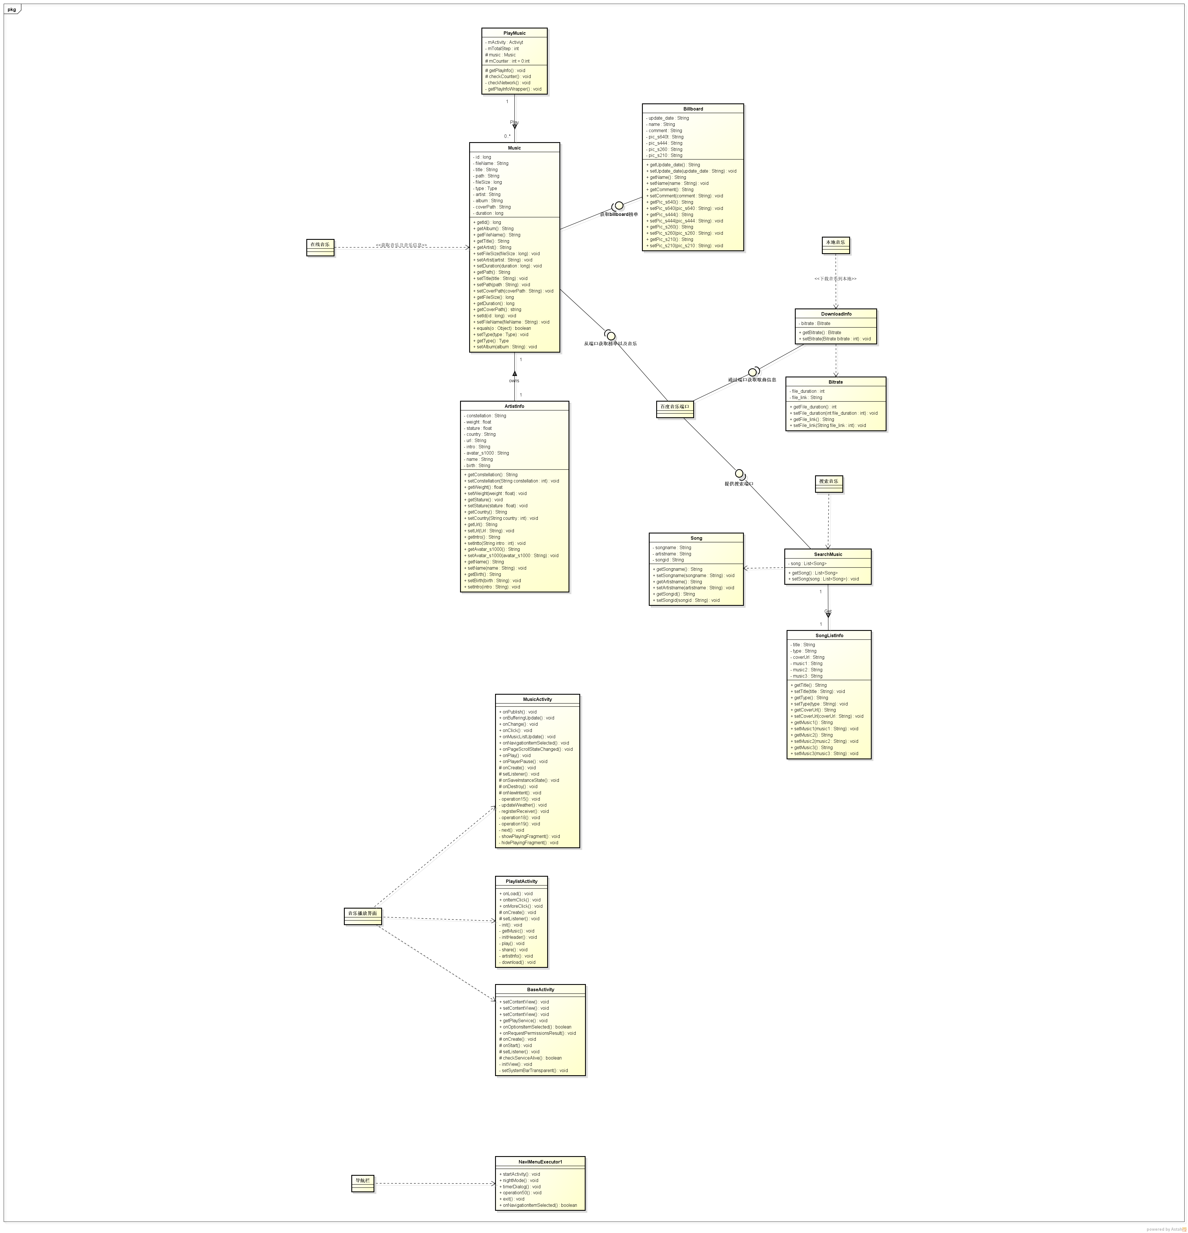

数据设计
没有设计数据库，通过调用接口实现功能

系统部署
